指南代码：

唐山市应用基础研究计划项目
申请书

项目名称：
承担单位： | （盖章）
合作单位：
项目负责人：
归口管理部门：
申报科技局分管处室
申报预算年度:
起止年月：
填报日期：

唐山市科学技术局制
一、基本信息表
第  一  承  担  单  位  概  况 | 单位名称
第  一  承  担  单  位  概  况 | 通讯地址 |  |  |  |  |  | 邮编
第  一  承  担  单  位  概  况 | 组织机构代码(或工商注册号) |  |  |  |  |  | 法人代表
第  一  承  担  单  位  概  况 | 项目负责人 |  |  |  |  |  | 手机
第  一  承  担  单  位  概  况 | 办公电话 |  |  |  |  |  | E-mail
第  一  承  担  单  位  概  况 | 开户名称 |  |  |  |  |  | 银行帐号
第  一  承  担  单  位  概  况 | 开户银行 |  |  |  |  |  | 银行行号
第  一  承  担  单  位  概  况 | 性质 |  |  | 规模 |  |  | 其它特征
研  究  项  目 | 项目名称
研  究  项  目 | 项目类型
研  究  项  目 | 技术领域 |  |  |  |  | 科技活动类型
研  究  项  目 | 应用行业
研  究  项  目 | 所属学科1
研  究  项  目 | 所属学科2
研  究  项  目 | 摘  要
研  究  项  目 | 关键词

二、立项依据
三、国内外研究现状和发展趋势

四、拟解决的关键科学问题和主要研究内容
五、预期目标（技术指标、经济指标、技术创新能力及社会效益）

六、总体研究方案
七、现有工作基础和条件

八、研究队伍
（一）研究队伍的规模和结构
（二）项目负责人概况
姓名 |  | 性别 |  | 年龄 |  | 职称
学历 |  | 学位 |  | 所学专业 |  | 现从事学科
工作简历、主要学术业绩

表1、近五年主持的与申请项目相关的各类国家、省、市科技计划项目情况
序号 | 项目名称 | 所属计划 | 经费（万元） | 起止年月 | 本人承担的任务 | 与申报项目的关系
1
2

表2、发表的代表性论文或专著目录（不超过3篇）
序号 | 论文题目 | 作者、排位 | 刊物、出版社名称或会议名称 | 年、卷、期、页 | 类别
1
2

表3、获得国家和省、市级科技奖励情况
序号 | 项目名称 | 类别及等级 | 获奖排位 | 获奖年度
1
2

表4、获得发明专利情况
序号 | 项目名称 | 授予或获得证书时间 | 专利号或证书类别
1
2
注：可根据内容自行调整
（三）参加人员概况及分工
序号 | 姓名 | 性别 | 年龄 | 证件号码 | 职称 | 学历 | 学位 | 现从事专业 | 单位名称 | 分工
1
2
3
注：可根据内容自行调整
九、 经费概算 单位：万元（保留两位小数）
序号 | 预算科目名称 |  | 合计 |  | 专项经费 |  | 自筹经费
1 | 一、经费支出
2 | （一）直接费用
3 | 1．设备费
4 | （1）购置设备费
5 | （2）试制设备费
6 | （3）设备改造与租赁费
7 | 2．材料费
8 | 3．测试化验加工费
9 | 4．燃料动力费
10 | 5．差旅费
11 | 6．会议费
12 | 7．国际合作与交流费
13 | 8．出版/文献/信息传播/知识产权事务费
14 | 9．劳务费
15 | 10．专家咨询费
16 | 11．其他支出
17 | （二）间接费用
18 | 其中：绩效支出
19 | 二、经费来源
20 | （一）申请从专项经费获得的资助 |  |  |  |  |  | /
21 | （二）自筹经费来源 |  |  |  | /
22 | 1．其他财政拨款 |  |  |  | /
23 | 2．单位自有货币资金 |  |  |  | /
24 | 3．其他资金 |  |  |  | /
专项经费  拨付进度申请 |  | 第1年 |  | 第2年 |  | 第3年
金额
比例（％）

十、承担单位、合作单位经费预算明细表
序号 | 单位名称 | 单位类型 | 任务分工 | 研究任务负责人 | 合计 | 专项经费 |  | 自筹经费
 |  |  |  |  |  | 小计 | 其中：间接费用 | 自筹经费
1
2
3
注：可根据内容自行调整
十一、唐山市科技计划项目绩效评价表
序号 | 绩效目标 | 绩效指标 | 指标描述 | 绩效标准
 |  |  |  | 优 | 良 | 中 | 差
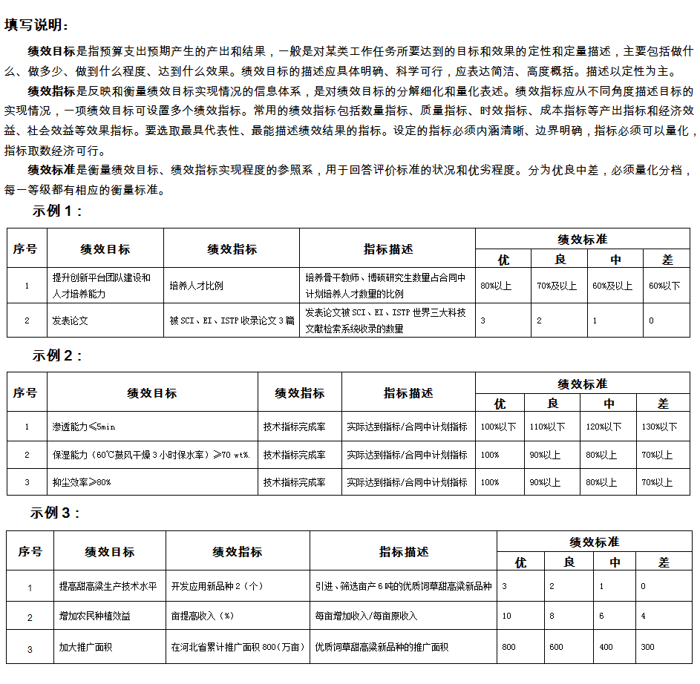

十二、申请单位意见
（签章）

年 月 日
十三、合作单位意见
（签章）

年 月 日
十四、归口管理部门意见
（签章）

年 月 日

附件目录：
序号 | 附件名称 | 附件说明
1
2
3
注：可根据内容自行调整（如有合作单位，将“联合承担唐山市科技计划项目合作协议书”作为申请书的附件，立项后同时作为任务书的附件。）

